**Template Lembar Kerja Individu**

|  |  |  |
| --- | --- | --- |
| **Nama & NPM** | **Topik:** | **Tanggal:** |
|  |  |  |
| **[Nomor Soal] Identifikasi Masalah:** | | |
| 1. Uraikan permasalahan dan variabel 2. Rincikan sumber informasi yang relevan (jika ada) 3. Uraikan rancangan solusi yang diusulkan (jika ada). 4. Analisis susunan solusi, parameter solusi (jika ada). | | |
| **[Nomor Soal] Penyusunan Algoritma dan Kode Program** | | |
| 1. Rancang desain solusi 2. Susunan algoritma (jika ada) 3. Analisa prinsip pemprograman 4. Tuliskan kode program dan luaran 5. Beri komentar pada kode 6. Analisa sintaks, semantik, dan alur logika pemprograman 7. Uraikan luaran yang dihasilkan 8. Screenshot/ Capture potongan kode dan hasil luaran | | |
| **[Nomor Soal] Kesimpulan** | | |
| 1. Analisa 2. Susunlah kesimpulan berdasarkan permasalahan, algoritma, dan kode program! 3. Apakah dasar alasan pengambilan keputusan Anda untuk kasus ini? 4. Evaluasi 5. Apa konsekuensi dari skenario pemprograman ini? 6. Evaluasi input, proses, dan luaran yang dihasilkan! (jika ada) 7. Kreasi 8. Apakah ada pengetahuan baru yang dikembangkan dan konsep baru sebagai usulan solusi? 9. Konstruksikan hubungan antara variabel yang berbeda dengan konsep yang anda ketahui! (jika ada) | | |
| **Refleksi**  Tuliskan singkat tentang pengalaman belajar, pemaknaan pengetahuan yang baru, tantangan yang dihadapi pada minggu tersebut. | | |

|  |  |  |
| --- | --- | --- |
| **Nama & NPM** | **Topik:** | **Tanggal:** |
| **Imelda Cyntia**  **G1A022022** | **Tipe Data** | **25 Agustus 2022** |

**[No. 1] Identifikasi Masalah:**

1. Evaluasi penyebab kesalahan terjadi dan perbaiki agar program dapat berjalan!  
    Susun kode program Java yang menampilkan data pribadi Anda! (min. 5 informasi data diri)

public class KelasKu {  
     private static void main(String[] args) {  
        System.out.println("Halo Mahasiswa UNIB  
}   }

Luaran:  
Exception in thread "main" java.lang.Error: Unresolved compilation problem:  
   String literal is not properly closed by a double-quote  
   Syntax error, insert ";" to complete BlockStatements

Permasalahan diatas ada 4 yaitu :

* Pada private static void main(String[] args { seharusnya kata private ditulis dengan public.
* Pada penulisan “Halo Mahasiswa UNIB seharusnya ditambahkan tanda petik dua (“) setelah kata UNIB.
* Pada penulisan (“Halo Mahsiswa UNIB seharusnya ditambahkan tanda tutup kurung.
* Setelah penulisan System.out.println("Halo Mahasiswa UNIB seharusnya ditambahkan tanda titik koma (;).

1. Rincikan sumber informasi yang relevan (jika ada)

Sumber informasi yang saya dapatkan yaitu dari Video penjelasan pembelajaran yang dapat diakses pada Chanel **Youtube Rumah Ilmu Raflesia**  
<https://www.youtube.com/channel/UC8B9rghd3dBiS6OKonLMyIw>

[Video Bagian 1 – Pengenalan dan Struktur Program Java](http://youtu.be/OjY8ByJE_bA)    <https://youtu.be/OjY8ByJE_bA>

[Video Bagian 2 – Tipe Data dan Konversi Java](https://youtu.be/at27jZTFWe8)    <https://youtu.be/at27jZTFWe8>

1. Uraikan rancangan solusi yang diusulkan (jika ada).

Penulisan sebelum diperbaiki

public class KelasKu {  
     private static void main(String[] args) {  
        System.out.println("Halo Mahasiswa UNIB  
}   }

Penulisan setelah diperbaiki

public class KelasKu {  
     public static void main(String[] args) {  
        System.out.println("Halo Mahasiswa UNIB”);  
}   }

* Pada **private** static void main(String[] args) { seharusnya ditulis dengan **public** static void main(String[] args) {
* Pada System.out.println("Halo Mahasiswa UNIB seharusnya ditulis dengan System.out.println("Halo Mahasiswa UNIB”);

**[No.1 ] Penyusunan Algoritma dan Kode Program**

1. Rancang desain solusi

Perbaikan kode program dengan cara :

* Pada private static void main(String[] args { seharusnya kata private ditulis dengan public.
* Pada penulisan “Halo Mahasiswa UNIB seharusnya ditambahkan tanda petik dua (“) setelah kata UNIB.
* Pada penulisan (“Halo Mahsiswa UNIB seharusnya ditambahkan tanda tutup kurung.
* Setelah penulisan System.out.println("Halo Mahasiswa UNIB seharusnya ditambahkan tanda titik koma sehingga dapat ditulis System.out.println("Halo Mahasiswa UNIB”);

1. Kode program dan luaran
2. Screenshot/ Capture potongan kode dan hasil luaran

Yang didalamnya sudah diberi komentar pada kode

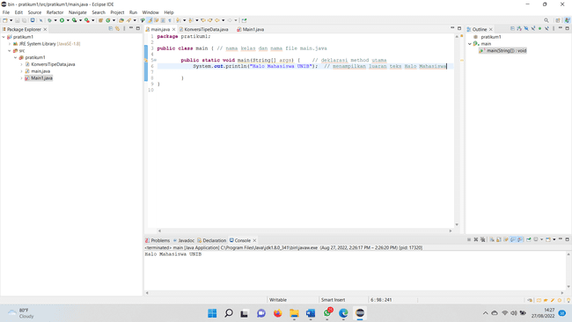

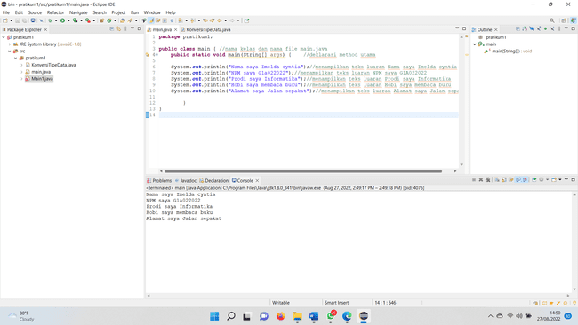

1. Analisa luaran yang dihasilkan

* Berdasarkan Screenshot/ Capture tipe data telah sesuai dengan kebutuhan dan permintaan data.
* Program yang disusun telah berjalan dengan lancer dan tidak error.

**[No.1] Kesimpulan   
(PILIH SALAH SATU ANDA INGIN MEMBAHAS DENGAN CARA ANALISA/ EVALUASI / KREASI)**

1. Analisa
2. Susunlah kesimpulan berdasarkan permasalahan, algoritma, dan kode program!
3. Apakah dasar alasan pengambilan keputusan Anda untuk kasus ini?

Pada program itu saya menggunakan bentuk kelas public karena kelas public hanya ada di main class. Perbaikan program dengan mengganti kata **private** static void menjadi **public** static void, Menambahkan tanda petik dua (“) setelah kata UNIB, Penulisan (“Halo Mahsiswa UNIB seharusnya ditambahkan tanda tutup kurung, Setelah penulisan System.out.println("Halo Mahasiswa UNIB seharusnya ditambahkan tanda titik koma sehingga dapat ditulis System.out.println("Halo Mahasiswa UNIB”); karena pada struktur java sudah menjadi ketentuan menggunakan tanda tersebut agar program tidak error.

|  |  |  |
| --- | --- | --- |
| **Nama & NPM** | **Topik:** | **Tanggal:** |
| **Imelda Cyntia**  **G1A022022** | **Tipe Data** | **25 Agustus 2022** |

**[No.2] Identifikasi Masalah:**

1. Susun kembali sintaks kode untuk memperbaiki pesan kesalahan tersebut! Berikan kesimpulan!

public class TipeData {  
  public static void main(String args[]) {  
    int a = 55555555555;  
    byte b = 4444444444;  
    float c = 12.345678910f;  
    double d = 12.345678910d;  
    char e = 'abc';  
  
    System.out.println(a);  
    System.out.println(b);  
    System.out.println(c);  
    System.out.println(d);  
    System.out.println(e);  
}    }

Luaran:  
/TipeData.java:3: error: integer number too large  
   int a = 55555555555;  
/TipeData.java:4: error: integer number too large  
    byte b = 4444444444;  
/TipeData.java:7: error: unclosed character literal  
    char e = abc';  
3 errors

Permasalahan diatas yaitu :

* Penulisan **int** lebih dari rentang nilai sintaks **int**. Rentang nilai sintaks **int** adalah

-2.147.483.648 sampai 2.147.483.647.

* Penulisan **byte** lebih dari rentang nilai sintaks **byte.** Rentang nilai sintaks **byte** merupakan jumlah paling sedikit dalam nilai digitnya. Dengan nilai sintaks -128 sampai 127.
* Penulisan **char** lebih dari rentang nilai sintaks **char.** Rentang nilai sintaks **char**

memipunyai karakter tunggal dan ditulis menggunakan tanda petik satu ‘….’

1. Rincikan sumber informasi yang relevan (jika ada)

Sumber informasi yang saya dapatkan yaitu dari Video penjelasan pembelajaran yang dapat diakses pada Chanel **Youtube Rumah Ilmu Raflesia**  
<https://www.youtube.com/channel/UC8B9rghd3dBiS6OKonLMyIw>

Video Bagian 1 – Pengenalan dan Struktur Program Java    <https://youtu.be/OjY8ByJE_bA>

Video Bagian 2 – Tipe Data dan Konversi Java    <https://youtu.be/at27jZTFWe8>

1. Uraikan rancangan solusi yang diusulkan (jika ada).

Penulisan sebelum diperbaiki

public class TipeData {  
  public static void main(String args[]) {  
    int a = 55555555555;  
    byte b = 4444444444;  
    float c = 12.345678910f;  
    double d = 12.345678910d;  
    char e = 'abc';  
  
    System.out.println(a);  
    System.out.println(b);  
    System.out.println(c);  
    System.out.println(d);  
    System.out.println(e);  
}    }

Penulisan setelah diperbaiki

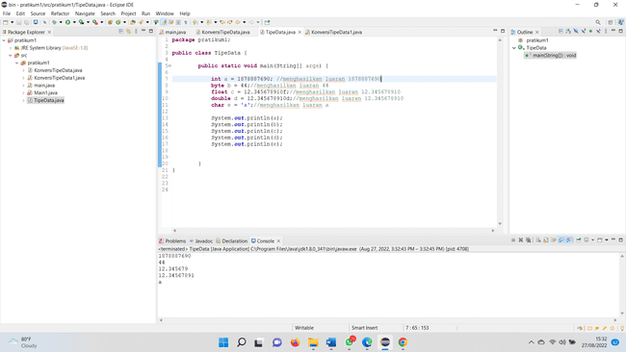

* Rentang nilai sintaks **int** adalah -2.147.483.648 sampai 2.147.483.647
* **byte** merupakan jumlah paling sedikit dalam nilai digitnya. Dengan nilai sintaks -128 sampai 127.
* **char** memipunyai karakter tunggal dan ditulis menggunakan tanda petik satu ‘….

**[No.2] Penyusunan Algoritma dan Kode Program**

1. Rancang desain solusi

Perbaikan kode program dengan cara :

* Penulisan **int** lebih dari rentang nilai sintaks **int**. Rentang nilai sintaks **int** adalah

-2.147.483.648 sampai 2.147.483.647.

* Penulisan **byte** lebih dari rentang nilai sintaks **byte.** Rentang nilai sintaks **byte** merupakan jumlah paling sedikit dalam nilai digitnya. Dengan nilai sintaks -128 sampai 127.
* Penulisan **char** lebih dari rentang nilai sintaks **char.** Rentang nilai sintaks **char**

memipunyai karakter tunggal dan ditulis menggunakan tanda petik satu ‘….’

1. Kode program dan luaran
2. Screenshot/ Capture potongan kode dan hasil luaran

Yang didalamnya sudah diberi komentar pada kode



1. Analisa luaran yang dihasilkan

* Berdasarkan Screenshot/ Capture tipe data telah sesuai dengan kebutuhan dan permintaan data.
* Program yang disusun telah berjalan dengan lancer dan tidak error.

**[No.2] Kesimpulan   
(PILIH SALAH SATU ANDA INGIN MEMBAHAS DENGAN CARA ANALISA/ EVALUASI / KREASI)**

1. **Analisa**
2. Susunlah kesimpulan berdasarkan permasalahan, algoritma, dan kode program!
3. Apakah dasar alasan pengambilan keputusan Anda untuk kasus ini?

Pada program tersebut saya menggunakan bentuk kelas public karena kelas public hanya ada di main class. Kesalahan pada program ini pada penulisan **int** lebih dari rentang nilai sintaks **int**, penulisan **byte** lebih dari rentang nilai sintaks **byte,** penulisan **char** lebih dari rentang nilai sintaks **char.** Sehingga dapat diperbaiki dengan rentang nilai sintaks **int** adalah -2.147.483.648 sampai 2.147.483.647, rentang nilai sintaks **byte**  -128 sampai 127, **char** memipunyai karakter tunggal dan ditulis menggunakan tanda petik satu ‘….’.

|  |  |  |
| --- | --- | --- |
| **Nama & NPM** | **Topik:** | **Tanggal:** |
| **Imelda Cyntia**  **G1A022022** | **Tipe Data** | **25 Agustus 2022** |

**[No.3] Identifikasi Masalah:**

1. Identifikasi data pribadi Anda (Contohnya nama, umur, jenis kelamin (L / P), rata-rata NEM, dan lainnya) yang mencakup 8 tipe data primitif dan String.  Susunlah kode program Java berdasarkan tipe data pribadi Anda!

* Nama = Imelda cyntia
* Umur = 18 tahun
* Kacamata yang saya miliki = 2 pasang
* Tinggi badan = 160 cm
* Berat badan = 48 kg
* Rata-rata NIM = 88.90
* Jenis kelamin = perempuan
* Ukuran sepatu = 39
* Imelda anak pertama = True

1. Rincikan sumber informasi yang relevan (jika ada)

Sumber informasi yang saya dapatkan yaitu dari Video penjelasan pembelajaran yang dapat diakses pada Chanel **Youtube Rumah Ilmu Raflesia**  
<https://www.youtube.com/channel/UC8B9rghd3dBiS6OKonLMyIw>

Video Bagian 1 – Pengenalan dan Struktur Program Java    <https://youtu.be/OjY8ByJE_bA>

Video Bagian 2 – Tipe Data dan Konversi Java    <https://youtu.be/at27jZTFWe8>

**[No.3] Penyusunan Algoritma dan Kode Program**

1. Rancang desain solusi

 Identifikasi data pribadi Anda

* Nama = Imelda cyntia
* Umur = 18 tahun
* Kacamata yang saya miliki = 2 pasang
* Tinggi badan = 160 cm
* Berat badan = 48 kg
* Rata-rata NIM = 88.90
* Jenis kelamin = perempuan
* Ukuran sepatu = 39
* Imelda anak pertama = True

1. Kode program dan luaran
2. Screenshot/ Capture potongan kode dan hasil luaran

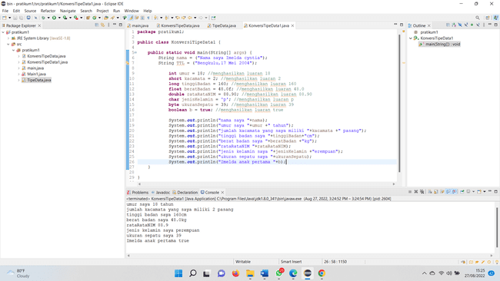

1. Analisa luaran yang dihasilkan

* Berdasarkan Screenshot/ Capture tipe data telah sesuai dengan kebutuhan dan permintaan data.
* Program yang disusun telah berjalan dengan lancer dan tidak error.

**[No.3] Kesimpulan   
(PILIH SALAH SATU ANDA INGIN MEMBAHAS DENGAN CARA ANALISA/ EVALUASI / KREASI)**

1. **Analisa**
2. Susunlah kesimpulan berdasarkan permasalahan, algoritma, dan kode program!
3. Apakah dasar alasan pengambilan keputusan Anda untuk kasus ini?

Pada program itu saya menggunakan bentuk kelas public karena kelas public hanya ada di main class. Identifikasi data pribadi saya yang mencakup 8 tipe data primitif dan String telah sesuai dengan aturan dan tidak ada yang error. Alasan saya memilih tipe data String pada data nama dan ttl karena String dapat menyimpan lebih dari satu kata. Alasan saya memilih tipe data int dalam data umur karena tipe data int dapat menyimpan data bilangan bulat dengan rentang nilai int adalah -231 sampai 230. Alasan saya memilih tipe data short pada data kacamata karena tipe data short menyimpan sedikit memori dan cepat.

Alasan saya memilih tipe data long dalam data tinggi badan karena tipe data long merupakan tipe data yang sederhana atau primitif. Alasan saya memilih tipe data float dalam data berat badan karena tipe data float dapat meniympan data bilangan cacah dan juga tipe data yang sederhana. Alasan saya memilih tipe data Double pada data rata-rata NIM karena tipe data Double dapat  menyimpan nilai dengan angka desimal. Alasan saya memilih tipe data char pada data jenis kelamin karena tipe data char dapat menyimpan karakter huruf, karakater angka, karakter tanda baca, serta karakter khusus. Alasan saya memilih tipe data byte pada data ukuran sepatu karena tipe data byte dapat menyimpan data dengan panjang 8 bit dan rentang nilai byte adalah -128 sampai 127.

|  |  |  |
| --- | --- | --- |
| **Nama & NPM** | **Topik:** | **Tanggal:** |
| **Imelda Cyntia**  **G1A022022** | **Tipe Data** | **25 Agustus 2022** |

**[No. 4] Identifikasi Masalah:**

1. Konstruksikan kode program konversi tipe data pada Latihan 3 ke bentuk tipe data lain yang kompatibel. Simpulkan alasan kode yang disusun, jenis konversi tipe data implisit dan eksplisit!
2. Rincikan sumber informasi yang relevan (jika ada)

Sumber informasi yang saya dapatkan yaitu dari Video penjelasan pembelajaran yang dapat diakses pada Chanel **Youtube Rumah Ilmu Raflesia**  
<https://www.youtube.com/channel/UC8B9rghd3dBiS6OKonLMyIw>

Video Bagian 1 – Pengenalan dan Struktur Program Java    <https://youtu.be/OjY8ByJE_bA>

Video Bagian 2 – Tipe Data dan Konversi Java    <https://youtu.be/at27jZTFWe8>

1. Uraikan rancangan solusi yang diusulkan (jika ada).

Konversi Tipe data dilakukan dengan mengubah tipe data menjadi tipe lainnya. Konversi tipe data terbagi menjadi 2 yaitu :

* Konversi Implisit yaitu mengubah tipe data dari kecil ke besar.

byte-short-int-long-float-double

* Konversi Eksplisit yaitu mengubah tipe data dari besar ke kecil.

double-float-long-int-short-byte

**[No.4] Penyusunan Algoritma dan Kode Program**

1. Rancang desain solusi

* Mengkonversi tipe data int ke tipe data long dengan menggunakan Konversi Implisit.

**int** a = 18;

**long** b = a;

System.***out***.println("int dikonversi ke long ");//implisit

System.***out***.println("a dan b: " + a + " " + b );

* Mengkonversi tipe data double ke tipe data short dengan mengguankan Konversi Eksplisit.

**double** c = 88.90;

**short** d = (**short**)c;

System.***out***.println("double dikonversi ke short ");//eksplisit

System.***out***.println("c dan d: " + c + " " + d );

1. Kode program dan luaran
2. Screenshot/ Capture potongan kode dan hasil luaran

Yang didalamnya sudah diberi komentar pada kode

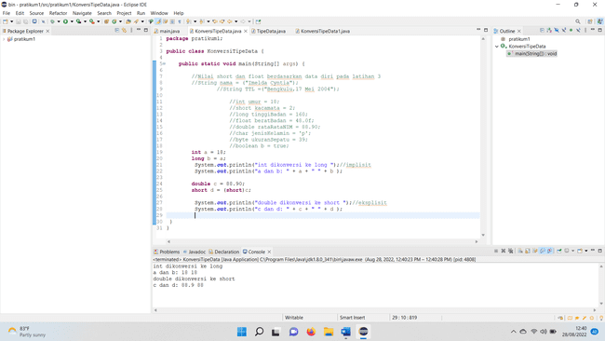

1. Analisa luaran yang dihasilkan

- Berdasarkan Screenshot/ Capture tipe data telah sesuai dengan kebutuhan dan permintaan data.

- Program yang disusun telah berjalan dengan lancer dan tidak error.

**[No.4] Kesimpulan   
(PILIH SALAH SATU ANDA INGIN MEMBAHAS DENGAN CARA ANALISA/ EVALUASI / KREASI)**

1. Analisa
2. Susunlah kesimpulan berdasarkan permasalahan, algoritma, dan kode program!
3. Apakah dasar alasan pengambilan keputusan Anda untuk kasus ini?

Pada program ini saya mengubah tipe data menjadi tipe data lainnya. Konversi Tipe data Implisit yang saya ubah yaitu tipe data int dikonversikan ke long. Karena konversi ini terjadi bila kedua tipe kompatibel dan target lebih besar dari tipe data awal. Konversi Tipe data Eksplisit yang saya ubah yaitu tipe data double dikonversikan ke short. Konversi eksplisit mengubah nilai dari tipe yang lebih besar ke tipe yang lebih kecil. Pada konversi tipe data implisit mengubah tipe data dari kecil ke besar. Konversi tipe data eksplisit mengubah tipe data besar ke kecil. Perbedaan Konversi Implisit dan Konversi Eksplisit pada penggunaan tanda kurung (). Pada Konversi Eksplisit menggunakan tanda kurung () sedangkan Konversi Implisit tidak menggunakan tanda kurung ().